Míniú ar Do Dhuillín Pá

Clár Ábhar
Míniú ar Do Dhuillín Pá 1
Cuid 1 - Míniú ar an Duillín Pá Ar Líne 3
1. Forléargas 3
2. Tuilleamh Comhlán 5
3. Conas a Ríomhtar Asbhaintí 6
Cuid 2 - Asbhaintí Reachtúla 7
1. Muirear Sóisialach Uilíoch (MSU) 7
2. Íoc Mar A Thuillir - ÍMAT 7
3. Árachas Sóisialach Pá-Choibhneasa – ÁSPC 11
4. Pinsean Cnapshuime 13
5. Pinsean Pearsanta (3.5%): 13
6. ASC (Ranníocaíocht Aoisliúntais Bhreise): 14
Cuid 3 - Asbhaintí Breise 16
1. Cáin Mhaoine Áitiúil (LPT): 16
2. Árachas Sláinte: 16
3. Ranníocaíocht Dheonach Bhreise (AVC): 16
Cuid 4 - An cuid maidir le ‘Mionsonraí’ ar an Duillín Pá 17
1. Méideanna Carnacha | Méid Cánacha/Asbhaintí íoctha go dtí seo 19
Cuid 5 - Patrún Oibre Laghdaithe 20
1. Iolraitheoirí don Phá Seachtainiúil 20
2. Iolraitheoirí Pá Coicísiúla 24

Clásal Séanta: Tá an doiciméad seo curtha chun críocha faisnéise agus feasachta amháin. Níl NSSO faoi dhliteanas as aon chinntí a dhéantar bunaithe ar an bhfaisnéis atá sa doiciméad seo. Ba cheart duit dul i dteagmháil leis na Coimisinéirí Ioncaim agus/nó leis an Roinn Coimirce Sóisialaí le haghaidh tuilleadh faisnéise maidir le do chúrsaí cánacha agus do theidlíochtaí aonair.

Cuid 1 - Míniú ar an Duillín Pá Ar Líne

1. Forléargas
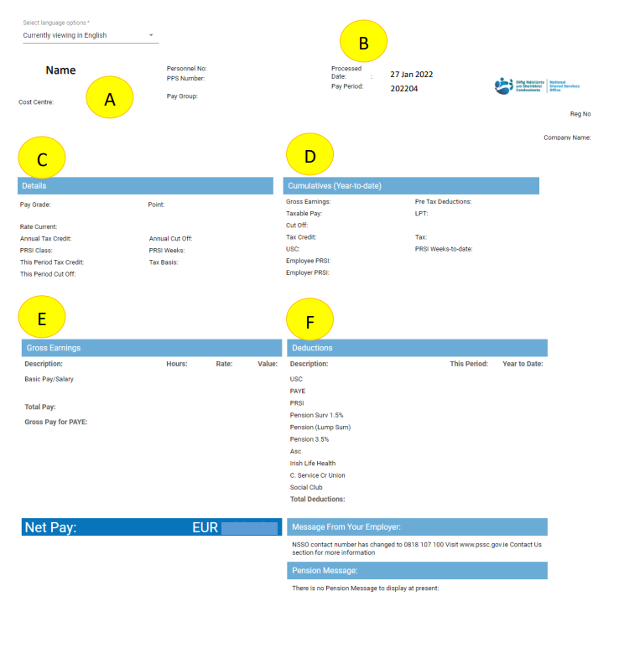

Tábla 1 - Míniú ar an Duillín Pá Ar Líne - Forléargas

# | Mionsonraí | Trácht
A. | Ainm | Ainm Seoladh. Ionad Costais.
B. | Sonraí an Duillín Phá | Dáta próiseáilte (i.e. 202204 = 27 Eanáir 2022) An 4ú Seachtain de 2022. Is é seo an dáta próiseála bainc, agus tá sé éagsúil le do dháta pá iarbhír, atá le fáil faoin gcuid “Dátaí Tábhachtacha” mar lá pá 28 Eanáir 2022” ar fhéinseirbhís párolla. Ní chuireann an t-athrú dáta seo isteach ar íocaíocht tuarastail. Grúpa pá. Tréimhse pá. Ainm na Roinne/Cuideachta.  Uimhir Chláraithe an Fhostóra [tá uimhir uathúil fostóra dá cuid féin ag gach roinn arna héileamh ag na Coimisinéirí Ioncaim].
C. | Mionsonraí* | Sonraí Pearsanra, Sonraí Cánach mar a fuarthas ó na Coimisinéirí Ioncaim agus Aicme ÁSPC atá suite anseo. Aibhsítear an Grád, an Phointe ar an Scála agus an Ráta Reatha. NÓTA: Athrófar an Ráta Reatha má ghlactar le saoire gan phá (i.e. Saoire Thuismitheoirí/Roinnt Oibre). Is fiú é a thabhairt  faoi deara freisin gur féidir leat ‘Ráta Reatha’ a chliceáil le haghaidh Luachanna Pointí an Scála.
D. | Méideanna Carnacha* | Tá tuilleamh agus asbhaintí Bliain Go Dtí Seo léirithe anseo. Anseo, is féidir leat a fheiceáil má sháraigh do thuilleamh don bhliain go dáta an scoithphointe (i.e. Dá mba rud é go raibh do Phá Inchánach níos airde ná Scoithphointe Carnach gearrfar cáin ar aon mhéid os cionn an fhigiúir seo ag an ráta níos airde de 40%.
E. | Tuilleamh Comhlán* | Buntuarastal, Ragobair, Liúntais, Sochar Máithreachais/Breoiteachta srl. atá sa chuid seo. Tabhair faoi deara le do  thoil gur ionann an Pá Comhlán le haghaidh ÍMAT agus an Pá Comhlán lúide Pinsean/asbhaintí neamh-inchánach(a).
F. | Asbhaintí* | Tá na hasbhaintí reachtúla agus deonacha go léir le fáil anseo.
*Mínithe níos mionsonraithe ar an gcéad leathanach eile

2. Tuilleamh Comhlán
E
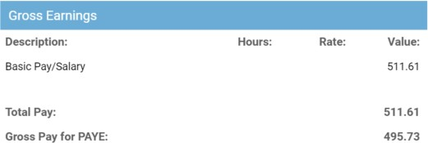

- (Thuas) Tuilleamh Comhlán - Cuid E - ar an Duillín Pá.

Roinn E | Tuilleamh Comhlán: Tá Bunphá/Tuarastal áirithe sa cholún seo.

Cuirtear an ragobair agus Liúntais éagsúla nuair is infheidhme san áireamh sa chuid seo. Ar shamplaí de sin tá Dualgas Níos Airde, Asbhaint/Liúntas SWY, Pas Taistil/Scéim Rothaíochta chun Oibre, Sochar Breoiteachta/Máithreachais etc.

Tabhair do d’aire:

Is é an fáth go bhfuil Asbhaintí ar nós Pas Taistil agus an Scéim um Rothaíocht chun na hOibre tuairiscithe mar liúntas faoi Chomhlántuillimh ná go bhfaigheann an t-íocaí faoiseamh as na hasbhaintí sin.

Conas is féidir liom m’ollphá seachtainiúil nó coicísiúil a ríomh?

Chun do phá seachtainiúil nó coicísiúil a ríomh – roinntear an figiúr bliantúil a bhaineann le do phointe ar an scála ar 52.18 (Seachtainiúil) nó 26.09 (Coicísiúil).

3. Conas a Ríomhtar Asbhaintí
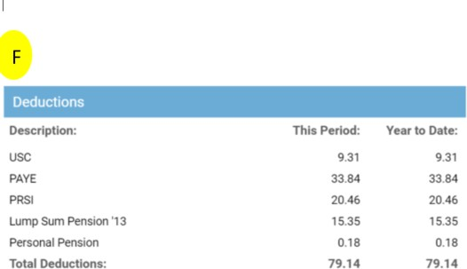

- (Thuas) Asbhaintí - Cuid F - ar an Duillín Pá.

Asbhaintí:

Taispeántar gach Asbhaint Reachtúil agus Dheonach sa cholún seo.

Tá luach caighdeánach ag gabháil le roinnt asbhaintí, is asbhaintí bunaithe ar chéatadáin iad cinn eile nó tá siad ceangailte le tairseacha.

Tá méideanna ‘An Tréimhse seo’ agus ‘Bliain go dtí seo’ ag gach Asbhaint a thaispeántar.

Nod Maith: Tá sé úsáideach go mbeadh a fhios agat go mbeidh luach iomlán na n-asbhaintí a d’íoc tú sa phost seo léirithe ar do dhuillín pá deiridh den bhliain (seachtain 52). Is féidir é seo a úsáid mar ráiteas más gá.

Trí úsáid a bhaint as an duillín pá ar leathanach 4 mar shampla, cuirfear in iúl duit na príomhchineálacha cánacha mar aon le miondealú ar an gcaoi ar cuireadh na hasbhaintí go léir i bhfeidhm ar an MSU, ÍMAT, ÁSPC agus Pinsean Cnapshuime don íocaí samplach seo - áirítear ríomhanna agus tairseacha chun cabhrú leat teacht ar thuiscint ar conas a oibríonn tairseacha carnacha etc.

Cuid 2 - Asbhaintí Reachtúla

Muirear Sóisialach Uilíoch (MSU)
Cáin ar ioncam is é an Muirear Sóisialta Uilíoch (MSU) a tháinig isteach in ionad an tobhaigh ioncaim agus an tobhaigh sláinte (ar a dtugtar an ranníocaíocht sláinte freisin) ón 1 Eanáir 2011 i leith.

Is cáin é an Muirear Sóisialta Uilíoch (MSU) a ghearrtar ar d’ioncam comhlán.

Íocann tú an MSU má tá d’ioncam comhlán níos mó ná €13,000 in aghaidh na bliana. Nuair a bheidh d’ioncam os cionn na teorann seo, íocfaidh tú an ráta ábhartha MSU ar d’ioncam go léir. Ríomhtar é ar bhonn seachtainiúil, coicísiúil nó míosúil – leagtar amach na tairseacha ábhartha chuige sin sa tábla thíos:

Tábla 2 - Rátaí Muirear Sóisialta Uilíoch –2022.

UAIR SA tSEACHTAIN | UAIR SA CHOICÍS | UAIR SA MHÍ | SA BHLIAIN | RÁTA
€ 231.00 | € 462.00 | €1, 001.00 | €12, 012 | 0.5%
€ 409.52 | € 819.04 | €1,774.59 | €21,295 | 2%
€1, 347.00 | €2, 694.00 | €5, 837.00 | €70, 044 | 4.5%
Iarmhéid | Iarmhéid | Iarmhéid | Iarmhéid | 8%
Tabhair do d’aire: Is é an bonn éigeandála d’Asbhaint MSU don 2022 fós 8%

Is é ioncam comhlán an Íocaí ná €511.61 (Bunphá/Tuarastal + Ragobair: Cuid E) agus tá feidhm an ríomh seo a leanas maidir leis chun a ndliteanas MSU seachtainiúil a fháil amach – tá na tairseacha dliteanais seachtainiúla aibhsithe i buí sa tábla roimhe seo. Tabhair faoi deara le do thoil gur ríomhanna carnacha iad seo, agus mar sin má tá tú ag féachaint ar thréimhse pá a ceathair ní mór duit €231.00 a iolrú faoi 4 agus mar sin de.
- €231.00 @ 0.5% = €1.15 (An Chéad €231.00)

- €178.52 @ 2% = €3.57 (An Chéad €178.52 Eile)

- € 102.09 @ 4.5% = €4.59 (sa chás seo, is ionann an t-iarmhéid agus €102.09)
€9.31 (MSU asbhainte bunaithe ar Olltuillimh de €511.61)

Íoc Mar A Thuillir - ÍMAT
Íocann formhór na bhfostaithe an cháin tríd an gcóras ÍMAT (Íoc Mar A Thuillir). Is éard atá i gceist leis sin go n-asbhaineann d’fhostóir an cháin atá le híoc agat go díreach ó do phá, agus go n-íocann sé an cháin seo go díreach leis na Coimisinéirí Ioncaim thar do cheann. Bailíonn na Coimisinéirí Ioncaim cánacha ó shaoránaigh thar ceann Rialtas na hÉireann.

Braitheann an méid cánach a chaithfidh tú a íoc ar an méid ioncaim a thuilleann tú agus ar do chúinsí pearsanta. Tá raon faoisimh ó cháin ioncaim ar fáil a fhéadfaidh an méid cánach a chaithfidh tú a íoc a laghdú. Téigh chuig www.revenue.ie

Ag tús na bliana cánach, seolfaidh na Coimisinéirí Ioncaim Fógra maidir le Cinneadh um Chreidmheasanna Cánach agus Scoithphointe Ráta Chaighdeánach chugat. Léiríonn sé seo an ráta cánach a bhaineann le d’ioncam agus na creidmheasanna cánach a laghdaíonn an cháin iníoctha. Seolfaidh na Coimisinéirí Ioncaim achoimre den deimhniú seo chuig d’fhostóir freisin ionas gur féidir le d’fhostóir an méid ceart cánach a asbhaint. Má thagann athrú ar do chúinsí i rith na bliana beidh ort na Coimisinéirí Ioncaim a chur ar an eolas faoi aon athruithe agus eiseoidh na Coimisinéirí Ioncaim deimhniú cánach athbhreithnithe ar a dtugtar Fógra Párolla na gCoimisinéirí Ioncaim (RPN) anois.

Nod Maith:

Má tá tú ag athrú post nó ag obair den chéad uair, ní mór duit logáil isteach ar MoChuntas leis na Coimisinéirí Ioncaim chun na Coimisinéirí Ioncaim a chur ar an eolas faoi d’athrú i gcúinsí, mura bhfuil faisnéis nuashonraithe faighte ag d’fhostóir ó na Coimisinéirí Ioncaim trí Fhógra Párolla nua na gCoimisinéirí Ioncaim (RPN), gearrfar cáin éigeandála ort ar bhonn sealadach go dtí go n-eiseofar RTN ó na Coimisinéirí Ioncaim chun an cheist seo a réiteach.

Agus an duillín pá ar leathanach 3 á úsáid agat mar shampla, faigh briseadh síos maidir le conas a ríomhadh ÍMAT don íocaí seo.

F
E

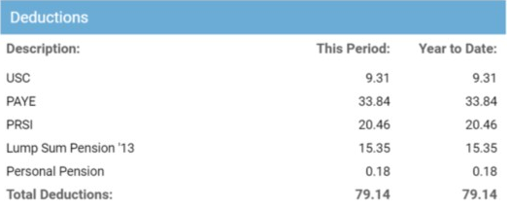

Ar dtús, aimsigh an figiúr pá inchánach (Pá Comhlán le haghaidh ÍMAT). Faightear an Pá Comhlán d’ÍMAT trí d’asbhaintí Pinsin a asbhaint. Braitheann sé cén scéim Pinsin ar a bhfuil tú agus do thuarastal ar cé mhéad asbhaintí pinsin atá ar do dhuillín pá, is féidir suas le trí asbhaint reachtúil pinsin a bheith ann.

Ríomhtar do phá comhlán le haghaidh ÍMAT trí d’asbhaintí Pinsin a asbhaint – Mar shampla (Pinsean Cnapshuime & Pinsean Pearsanta) agus aon asbhaintí neamh-inchánach ón bPá Comhlán.

- €511.61 – (€15.35 + €0.18) = €496.08
- Pá Iomlán – (Pinsean Cnapshuime + Pinsean Pearsanta) = Pá Comhlán le haghaidh ÍMAT

Ní mór dúinn Scoithphointe Seachtainiúil Caighdeánach agus Creidmheas Cánach a chur san áireamh freisin don ríomh seo (is féidir é seo a fháil i dtáb na mionsonraí).

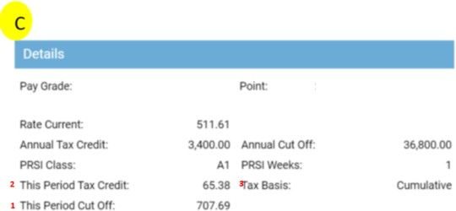

- Scoithphointe (Tréimhse) – Scoithphointe Cánach Seachtainiúil = €707.69
- Creidmheas Cánach (Tréimhse) – Creidmheas Cánach Seachtainiúil = €65.38
- An Bonn Cánach = Carnach

Is ionann pá comhlán an íocaí le haghaidh ÍMAT agus €496.08 – atá faoi scoithphointe an ráta chaighdeánaigh (SRCOP) de
€678.84, mar sin ríomhtar ÍMAT ag 20% don €496.08 ar fad.

Tabhair do d’aire: Sa chás go raibh an pá comhlán le haghaidh ÍMAT níos airde ná scoithphointe an ráta chaighdeánaigh (SRCOP) ghearrfaí cáin de 40% ar an méid de bhreis ar an SRCOP.

€496.08 @ 20% = €99.22

€ 65.38 (Lúide - Creidmheas Cánach (Tréimhse))

Méid ÍMAT le híoc = €33.84

IMAT (Bliain Go Dtí Seo) a Ríomh
Seo thíos sampla de dhuillín pá ó sheachtain 10, chun a thaispeáint conas a ríomhtar ÍMAT ar bhonn bliana go dáta:

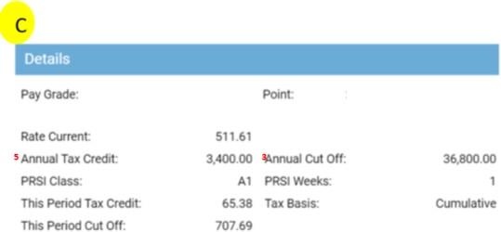

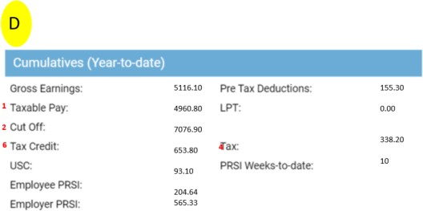

€4960.00 (1) @ 20% = €992.00 {Tá an tuilleamh go léir ag 20% mar phá inchánach faoi bhun scoithphointe (3)}
€653.80 {Lúide ‘Creidmheas Cánach’ Carnach (6)}
€ 338.20 {Cáin (4)}

Nóta: Déantar an Scoithphointe Carnach (2) agus an Creidmheas Cánach (6) a ríomh trí Fhigiúr Bliantúil (3) a roinnt ar 52 (seachtainiúil), agus ansin tríd an figiúr sin a iolrú faoin tréimhse pá (sa chás seo an 10ú seachtain den bhliain).

- Scoithphointe Carnach (2): (36,800.00 / 52) x 10 = €7076.90

- Creidmheas Cánach Carnach (6): (3, 400.00 / 52) x 10 = €653.80

Árachas Sóisialach Pá-Choibhneasa – ÁSPC
Íocann formhór na bhfostóirí agus na bhfostaithe (atá os cionn 16 bliana d’aois agus faoi 66 bliana d’aois) ranníocaíochtaí árachais shóisialaigh (ÁSPC) leis an gCiste Árachais Shóisialaigh Náisiúnta. Go ginearálta, tá íocaíocht árachais shóisialaigh éigeantach. Úsáidtear an téarma ‘fostaíocht inárachais’ chun cur síos a dhéanamh ar fhostaíocht atá faoi dhliteanas i leith ranníocaíochtaí árachais shóisialaigh. Tá daoine áirithe a bhfuil ioncam neamhthuillte acu faoi dhliteanas ÁSPC freisin.

Ríomhtar ÁSPC ar do phá inríofa. Is ionann an pá inríofa agus an pá comhlán lena n-áirítear aon phá barúlach (nó sochar comhchineáil) más infheidhme. Níl aon fhaoiseamh ÁSPC d'fhostóirí ar ranníocaíochtaí pinsin a dhéanann fostaithe. Tá faoiseamh éigin ÁSPC ar ranníocaíochtaí pinsin a íocann fostóirí. Is féidir leis an Roinn Coimirce Sóisialaí (RCS) tuilleadh faisnéise a sholáthar duit má bhíonn sé ag teastáil uait.

Seachtain neamhranníocach um ÁSPC;
Seans nach mbeidh do sheachtain oibre díreach mar a chéile leis an tseachtain ranníocaíochta ÁSPC. Tosaíonn an tseachtain ranníocaíochta ÁSPC ar 1 Eanáir gach bliain. Is í seachtain a haon an tréimhse ó 1 Eanáir go 7 Eanáir, is é an dara seachtain ná an 8 Eanáir go dtí an 14 Eanáir agus mar sin de. Don bhliain 2021, thosaigh sé Dé hAoine agus críochnaíonn sé Déardaoin. In 2022, tosaíonn sé Dé Sathairn agus críochnaíonn sé Dé hAoine. Féadann an tseachtain ranníocaíochta tionchar a imirt ar chumhdach árachais shóisialaigh oibrithe páirtaimseartha agus daoine atá ag roinnt oibre.

Déan teagmháil le do thoil leis an Roinn Coimirce Sóisialach má tá aon cheist agat maidir le seachtain ranníocaíochta ÁSPC.

Rátaí ÁSPC an Fhostaí:
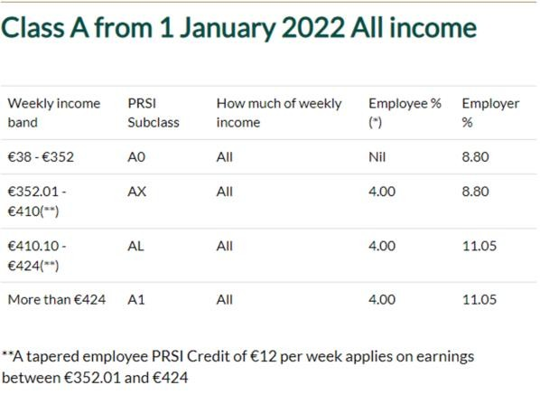
Chun na tairseacha ioncaim ÁSPC coicísiúla a ríomh, méadaigh na tairseacha thuas faoi dhó.

Sampla de Ríomh ÁSPC
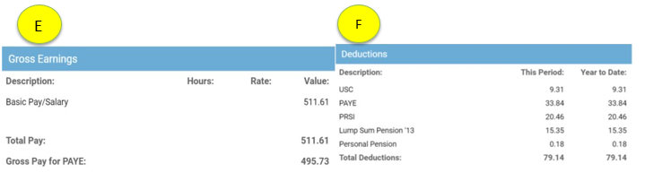

- Aicme A1 = 4% den Phá Iomlán
- €511.61 @ 4% = €20.46

Pinsean Cnapshuime (3%)

An Scéim Pinsin Aonair (fostaithe arna gceapadh an 1 Eanáir 2013 nó ina dhiaidh) a úsáidtear mar shampla thíos.

• €511.61x 3% = €15.35

Beidh rátaí difriúla ag gabháil le scéimeanna pinsin eile ar nós ‘Scéim pinsean státseirbhíseach arna earcú tar éis 6 Aibreán, 1995’ mar shampla ráta 1.5% don phinsean marthanóirí, 1.5% don Chnapshuime Pinsin agus uaireanta, ag brath ar na tairseacha, srl. a luaitear thíos, ráta Pinsean Pearsanta 3.5 %.

5. Pinsean Pearsanta (3.5%):
  - % den Ghlanphá Inphinsin. Chun críche ranníocaíochtaí, is ionann glanluach saothair inphinsin agus luach saothair inphinsin lúide dhá oiread an ráta uasta den Phinsean Stáit Leasa Shóisialaigh (Ranníocach) atá iníoctha le duine singil.

Nóta: Ráta an Phinsin Stáit Ranníocaigh (CSP) amhail 2022 = €253.30.

Méadaítear é seo faoi 2 i gcás ball foirne a íoctar leo uair sa tseachtain agus faoi 4 i gcás ball foirne a íoctar leo uair sa choicís. Sa duillín pá samplach thuas tá an fostaí beagán os cionn na tairsí agus mar sin faoi dhliteanas Pinsean Pearsanta a bheith asbhainte.

    - €511.61 – €506.60 (€253.30 x 2) = €5.01 @ 3.5% = €0.18

Féadfaidh rátaí an Phinsin Stáit Ranníocaigh a athrú ó bhliain go bliain. Féach suíomh gréasáin na Roinne Coimirce Sóisialaí chun an t-eolas is nua a fháil http://www.welfare.ie/en/Pages/State-Pension-Contributory.aspx

ASC (Ranníocaíocht Aoisliúntais Bhreise):

Tugadh isteach é an 1 Eanáir 2019 agus tá sé i bhfeidhm ó shin i leith in ionad na hAsbhainte a Bhaineann le Pinsean (PRD). Cé gur beart éigeandála sealadach ab ea an PRD, is ranníocaíocht bhuan é an ASC, maidir le pá inphinsin. Féach na rátaí don bhliain 2022 thíos, mura miste:

Seirbhíseach Poiblí faoi Chlúdach, 2022
Grúpa Fabhruithe Caighdeánach | Grúpa Mear-Fhabhruithe | Grúpa na Scéime Aonair
An Chéad €34, 500 @ 0% | An Chéad €28, 750 @ 0% | An Chéad €34, 500 @ 0%
An Chéad €25, 500 Eile @ 10% | An Chéad €31, 250 Eile @ 10% | An Chéad €25, 500 Eile @ 3.33%
Iarmhéid @ 10.5% | Iarmhéid @ 10.5% | Iarmhéid @ 3.5%

Ní bhainfidh ASC ach amháin le daoine atá ina mball de scéim pinsean na Seirbhíse Poiblí nó a fhaigheann íocaíocht in ionad pinsin. Mar sin, mar shampla, ní bheidh iad siúd a choinnítear i bpost neamh-inphinsin faoi Chiorclán na Roinne Caiteachais Phoiblí agus Athchóirithe 21/2017 etc. faoi dhliteanas ASC an tráth ar tugadh isteach é.
Ní bheidh feidhm ag ASC ach amháin maidir le luach saothair inphinsin, mar sin ní bheidh liúntais neamh-inphinsin agus luach saothair ragoibre neamh-inphinsin faoi réir ASC (cé go raibh siad faoi réir PRD). Murab ionann agus an Asbhaint le haghaidh Phinsean na Seirbhíse Poiblí, beidh feidhm ag ASC ar gach luach saothair inphinsin cibé acu is inchánach nó nach ea. Mar sin, beidh liúntais agus luach saothair inphinsin neamh-inchánacha faoi dhliteanas ASC.
Bainfidh ASC le gach ollliúntas inphinsin agus le gach luach saothair inphinsin de réir mar a íoctar é. Íocfaidh gach duine aonair (iad arna earcú roimh 1995 agus i ndiaidh 1995 araon, srl.) ASC ar luach saothair inphinsin de réir mar a íoctar é.
Murab ionann agus PRD, gearrfar ASC ag rátaí difriúla le bandaí tairsí éagsúla ag brath ar an scéim pinsin a bhfuil an duine ina bhall di.
Clúdaithe le Pinsean Mearfhabhraithe: - Go ginearálta, baineann scéimeanna pinsean mearfhabhraithe le daoine a fhabhraíonn seirbhís inphinsin ar ráta níos tapúla ná 1 bhliain de sheirbhís inphinsin in aghaidh na bliana de sheirbhís lánaimseartha agus ar féidir leo uassochair phinsin a fháil (40 bliain) i tréimhse ama níos giorra ná sin.
Meastar baill de Sheirbhís Phríosúin na hÉireann, d’Arm na hÉireann agus Gardaí Síochána a bheith ina ngrád mear-fhabhraithe gasta. Meastar gur Pinsean Mearfhabhraithe iad scéimeanna pinsin Breithiúna agus Airí.
Clúdaithe leis an Scéim Aonair: - Baineann sé seo le gach duine a ceapadh ar nó tar éis 1 Eanáir 2013, atá ina gcomhaltaí de Scéim Pinsin Aonair 2013 faoi láthair.
Nóta:- Gardaí, Míleata etc. atá ina mbaill faoi láthair den Scéim Pinsin Singil 2013, leanfar lena stádas maidir le ASC a bheith mar Scéim Aonair Chumhdaithe.

Cuireadh fiosrú chuig DPER faoi seo, féach an freagra aige seo:
FREAGRA:
Tá ráta aonair ann a bhaineann le baill den Scéim Aonair; ní dhéantar aon idirdhealú idir fabhrú tapa nó fabhrú caighdeánach do chomhaltaí na Scéime Aonair.
Clúdaithe le Pinsean Fabhraithe Caighdeánach: - Baineann sé seo le gach duine ar na scéimeanna pinsin caighdeánacha atá ann cheana féin. Go ginearálta, is gnáthfhabhrúchán iad gach pinsean nach “Scéim Singil’’ nó ‘‘Fabhrú Tapa’’ í agus ba chóir déileáil leo amhlaidh.

Níl aon seirbhísigh phoiblí ‘neamhchumhdaithe’ ann faoi láthair.
Beidh ASC le feiceáil mar ‘ASC’ ar an duillín pá sa cholún Asbhaintí.
Ní cháileoidh ASC ach amháin don fhaoiseamh cánach. Ní áireofar ranníocaíochtaí ASC chun críocha tairseacha um fhaoiseamh cánach aois-nasctha a ríomh.
Beidh faoiseamh ÁSPC fostóra ann i leith ASC.
Maidir le Pas Taistil agus scéimeanna Rothaíochta chun na hOibre, gheobhaidh fostaithe faoiseamh ASC.

Cuid 3 - Asbhaintí Breise

Cáin Mhaoine Áitiúil (LPT):
Is féidir CMÁ a asbhaint ón tuarastal ag an bhfoinse. Déanann NSSO é seo a asbhaint bunaithe ar fhigiúirí a sholáthraíonn na Coimisinéirí Ioncaim agus a eisíonn na Coimisinéirí Ioncaim ar Fhógra Párolla na gCoimisinéirí Ioncaim (RPN) ar a dtugtaí deimhniú cánach roimhe seo. De ghnáth, roinntear na hasbhaintí thar an mbliain chánach. Más mian le híocaí an asbhaint seo a Thosú, a Stopadh nó a leasú ní mór dó dul i dteagmháil leis na Coimisinéirí Ioncaim.

Árachas Sláinte:
Is féidir asbhaintí do sholáthraithe Árachais Sláinte a dhéanamh ón tuarastal ag an bhfoinse. Cuireann an soláthraí atá i gceist mandáid/treoir chuig an bpárolla chun asbhaint a dhéanamh ag déanamh tagairt don tsuim caipitil a roinntear thar bhliain/an méid am atá fágtha i mbliain ar leith. Ba cheart aon aisíocaíochtaí atá dlite duit nó aon cheisteanna maidir le hasbhaintí árachas sláinte a dhéanamh ar an gcéad dul síos leis an soláthraí.

Ranníocaíocht Dheonach Bhreise (AVC):
Is féidir leat AVC a bhunú go príobháideach. Is féidir AVCanna a asbhaint ón tuarastal agus bíonn rátaí éagsúla i gceist. Ba chóir duit dul i dteagmháil ar dtús le do chomhairleoir airgeadais/soláthraí pinsin a thabharfaidh treoir do do phárolla an asbhaint a thosú. In aon bhliain chánach tá ranníocaíochtaí fostaithe teoranta de réir aoise agus tá siad faoi réir fhaomhadh na gCoimisinéirí Ioncaim. Ba cheart aon cheist a chur chuig do sholáthraí.

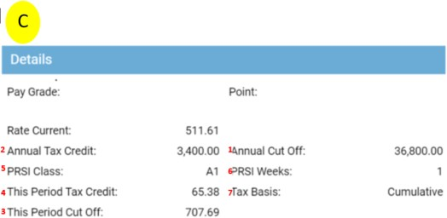
Cuid 4 - An cuid maidir le ‘Mionsonraí’ ar an Duillín Pá

Sonraí:

Is é an chéad phíosa eolais atá san chuid faoi ‘Mionsonraí’ ná do Shonraí Pearsanra (i.e. Grád Pá, pointe ar scála agus ráta reatha).

Scoithphointe Bliantúil (1) agus Creidmheas Cánach Bliantúil (2) Mar a fuarthas ar RPN (Fógra Párolla na gCoimisinéirí Ioncaim) ó na Coimisinéirí Ioncaim. Is figiúirí caighdeánacha iad na figiúirí atá san áireamh sa duillín pá seo ach is féidir iad a athrú bunaithe ar chúinsí gach íocaí aonair. Má tá aon cheist agat maidir le scoithphointí agus creidmheasanna déan teagmháil leis na Coimisinéirí Ioncaim nó logáil isteach i MoChuntas leis na Coimisinéirí Ioncaim.

Scoithphointe (Tréimhse) (3) agus Creidmheas Cánach (Tréimhse) (4): Roinntear figiúirí bliantúla na foirne a íoctar go seachtainiúil iad ar 52 chun figiúr seachtainiúil a ríomh (i.e. an tréimhse seo).

Aicme ÁSPC (5) & Seachtain ÁSPC (6): Leis an aicme, cinntear an ráta ÁSPC a íocann tú féin agus d’fhostóir, agus is ionann Seachtainí agus líon na seachtainí inárachais a bhfuiltear ag íoc astu.

An Bonn Cánach (7): Is é an fostaí seo ar an mbonn is coitianta, arb é an bonn carnach (Bliain go Dtí Seo). Féach bonn cánach difriúil thíos, mura miste leat:

An Bonn Cánach | Cur Síos
Carnach | Ríomhtar do cháin ar do thuilleamh don Bhliain Go Dtí Seo.
Seachtain 1 | Ní ríomhtar do cháin ach amháin ar do thuilleamh don tréimhse seo.
Éigeandála* | Níl RPN reatha ag d’Fhostóir nó níl RPN faighte aige duit.
NÓTA: Eisíonn na Coimisinéirí Ioncaim RPN (Fógra Párolla na gCoimisinéirí Ioncaim) agus uaslódáileann Párolla é.

*Tabhair do d’aire: Tá dualgas ar Sheirbhísí Párolla NSSO Cáin Éigeandála a fheidhmiú nuair nach bhfuil an t-eolas cothrom le dáta ar fáil ó na Coimisinéirí Ioncaim. Gintear an bonn cánach éigeandála ón gcóras agus ní féidir é a bhaint ach amháin nuair a fhaightear an t-eolas cothrom le dáta ó na Coimisinéirí Ioncaim (RPN). Má chuirtear ar Cháin Éigeandála ort déan teagmháil leis na Coimisinéirí Ioncaim láithreach bonn.

Méideanna Carnacha | Méid Cánacha/Asbhaintí íoctha go dtí seo
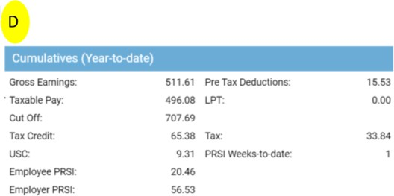

Méideanna Carnacha :
Sa cholún seo, léirítear an méid a íocadh agus a asbhaineadh sa bhliain chánach reatha. Mar shampla is féidir linn Tuilleamh Comhlán go dtí seo a fheiceáil mar aon leis an bPá Inchánach.
NÓTA TÁBHACHTACH: Sa Cholún Carnach (Bliain go dtí seo), luaitear an Scoithphointe agus an Creidmheas Cánach go dtí seo freisin. Tá sé seo tábhachtach agus ÍMAT á ríomh ar an mbonn carnach. Sa chás seo tá an figiúr pá inchánach níos lú ná an Scoithphointe. Mar sin féin, má fheiceann tú riamh do Phá Inchánach ag dul thar an Scoithphointe sa chuid Carnach, ciallaíonn sé sin go ngearrfar cáin ar chuid de do phá ag 40% (an ráta níos airde).
Sa cholún carnach, leagtar amach an méid atá asbhainte le haghaidh ÍMAT, ÚSÁID, CMÁ (Bliain go dtí seo) freisin, agus leagtar béim ann ar an méid ÁSPC a ranníoc an Fostaí (Ee) agus an Fostóir (Er) Araon. Aibhsítear líon na seachtainí inárachais go dtí seo freisin.

Cuid 5 - Patrún Oibre Laghdaithe

Conas Asbhaintí ó fhigiúr athbhreithnithe a Ríomh
Is féidir le fostaithe a bpatrún oibre a laghdú ar chúiseanna éagsúla e.g. an chomhroinnt oibre, saoire tuismitheora. Féach an tábla thíos le do thoil, ina bhfuil iolraitheoirí pá do dhuine a laghdaíonn uaireanta oibre/patrún oibre aibhsithe.

Iolraitheoirí don Phá Seachtainiúil
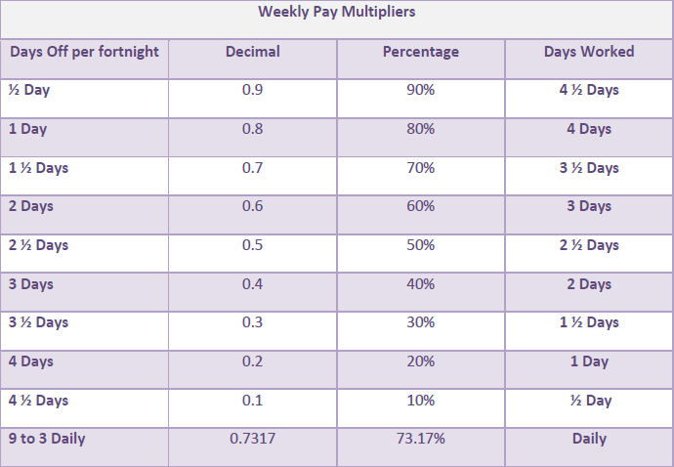

Tá fostaí a n-íoctar leis uair sa tseachtain agus a thuilleann €547.67 in aghaidh na tréimhse pá, tar éis Ríomh um Ghlanphá le haghaidh Sheachtain 4 Lá a iarraidh (i.e. Patrún Oibre 80% nó Iolraitheoir Pá 0.8).

Anseo thíos feicfear duit an áireamh don ríomh seo. Is fiú é a thabhairt faoi deara go ndéantar an ríomh ar bhonn ‘Seachtain 1’.

Céim 1: Ríomh An Méid Comhlán Laghdaithe

Níl le déanamh ach an Bunphá/Tuarastal a iolrú faoin iolraitheoir (0.8 sa chás seo)
€547.67 x 0.8 = €438.14

Céim 2: Ríomh Asbhaintí Inphinsin Laghdaithe

Is é an chúis atá leis seo ná gurb ionann an Pá Comhlán don ÍMAT agus an Pá Iomlán lúide Asbhaintí Inphinsin.

4) Pinsean Cnapshuime ‘13  €438.14 @ 3% = | €13.14
5) Pinsean Pearsanta

€438.14 – 405.28 ( €506.60 x  80%) x 3.5% = | €1.15

Céim 3: Ríomh an Pá Comhlán Laghdaithe le haghaidh ÍMAT

Pá Iomlán – (Pinsean Cnapshuime ‘13 + Pinsean Pearsanta)= Pá Comhlán le haghaidh ÍMAT

€438.14 – (13.14 + €1.15)

€438.14 – 14.29 = €423.85

Céim 4: Ríomh an ÁSPC Laghdaithe

Is fostaí Aicme A1 é an fostaí, is é sin le rá nach bhfuil i gceist ach 4% den Bhunphá.

3) €438.14 x 4% = €17.52

Céim 5: Ríomh An Méid MSU Laghdaithe

UAIR SA tSEACHTAIN | UAIR SA CHOICÍS | UAIR SA MHÍ | SA BHLIAIN | RÁTA
€ 231.00 | € 462.00 | €1, 001.00 | €12, 012 | 0.5%
€ 409.52 | € 819.04 | €1,774.59 | €21,295 | 2%
€1, 347.00 | €2, 694.00 | €5, 837.00 | €70, 044 | 4.5%
Iarmhéid | Iarmhéid | Iarmhéid | Iarmhéid | 8%

1) Pá dá bhfuil MSU Iníoctha = €438.14

An Chéad €231.00 @ 0.5% = €1.15
An Chéad €178.52 Eile @ 2% = €3.57
Iarmhéid €28.62 (438.14 – 409.52) @ 4.5% = €1.29

MSU laghdaithe = €6.01
Céim 6: Ríomh An Méid IMAT Laghdaithe  2) Pá Comhlán dá bhfuil ÍMAT Iníochta = | €423.85
423.85 @ 20% = | €84.77
Lúide Creidmheas Cánach (Tréimhse) = | €65.38
ÍMAT Laghdaithe = | €19.39
Céim 7: Ríomh na hAsbhaintí Iomlána

Asbhaint | Luach
Pinsean Cnapshuime ‘13 | €13.14
Pinsean Pearsanta | €1.15
MSU | €6.01
ÍMAT | €19.39
ÁSPC | €17.52
Asbhaintí Iomlána | €57.21

Céim 8: GLANPHÁ ar Phatrún Oibre 80%
Figiúirí Iomláa

A. Pá Iomlán | €438.14 | iolraitheoir pá 0.8
2) Pá Comhlán dá bhfuil ÍMAT Iníochta | €423.85 | Bunphá – Asbhaintí Neamh-Inchánacha
C. Asbhaintí Iomlána | €57.21 | figiúirí go léir atá aibhsithe thuas i dTábla A1
D. An Glanphá | €380.93 | A - C

Nóta: Níl aon asbhaintí deonacha curtha san áireamh sa ríomh thuas. Is féidir go raibh siad seo curtha san áireamh ag brath ar do chúinsí aonair. Déantar an ríomh ar bhonn Seachtain 1. Sa chás go bhfuil fostaí ar bhonn cánach carnach, d’fhéadfaí aisíocaíochtaí cánach a bheith dlite leis nó léi má laghdaítear an patrún oibre.

Iolraitheoirí Pá Coicísiúla

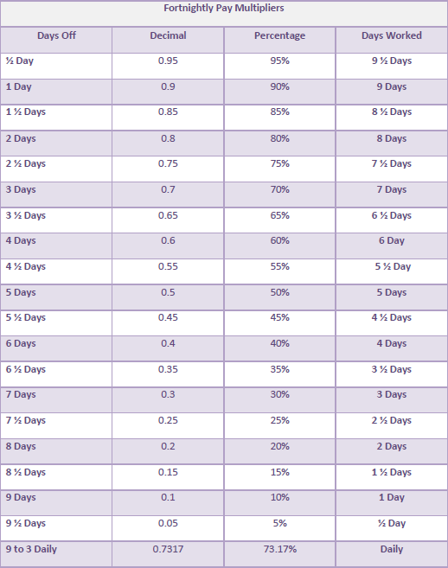

Patrún Oibre Laghdaithe | Fostaí lena Íoctar Uair sa Choicís
Tá fostaí a n-íoctar leis uair sa choicís agus a thuilleann €2,245.23 in aghaidh na tréimhse pá, tar éis Ríomh um Ghlanphá le haghaidh Sheachtain 4 Lá a iarraidh (i.e. Patrún Oibre 80% nó Iolraitheoir Pá 0.8).

Anseo thíos feicfear duit an áireamh don ríomh seo. Is fiú é a thabhairt faoi deara go ndéantar an ríomh ar bhonn ‘Seachtain 1’.

Chun críocha ASC tá an fostaí ina Bhall de Scéim Pinsin Fabhraithe Caighdeánaí Pinsin Roimh-2013.

Céim 1: Ríomh An Méid Comhlán Laghdaithe

Níl le déanamh ach an Bunphá/Tuarastal a iolrú faoin iolraitheoir (0.8 sa chás seo)
€2, 245.23 x 0.8 = €1, 796.18

Céim 2: Ríomh Asbhaintí Inphinsin Laghdaithe

Is é an chúis atá leis seo ná gurb ionann an Pá Comhlán don ÍMAT agus an Pá Iomlán lúide Asbhaintí Inphinsin.

4) Pinsean Marthanóra 1.5%  1, 796.18 x 1.5% = | €26.94
5) Pinsean (Cnapshuim)
1, 796.18 x 1.5% = | €26.94
6) Pinsean 3.5%
{1, 796.18 – 4(253.30)} x 3.5%
(1, 796.18 – 1013.20) x 3.5%  782.98 x 3.5% = | €27.40
7) ASC

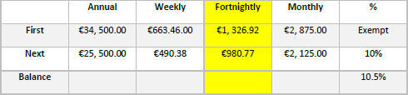

An Chéad €1, 326.92 @ 0% = €00.00

Iarmhéid €346.58 (1, 796.18 – 1, 326.92) @ 10% = €46.92

€46.92

Céim 3: Ríomh an Pá Comhlán Laghdaithe le haghaidhl ÍMAT

Pá Iomlán – (Pinsean Marthanóra 1.5% + Cnapshuim + Pinsean 3.5% + ASC) = Pá Comhlán ar ÍMAT

€1, 796.18 – (26.94 + 26.94 + 27.40 + 46.92)

€1, 673.50 – 128.20 = €1545.30

Céim 4: Ríomh an ÁSPC Laghdaithe

Is fostaí Aicme A1 é an fostaí, is é sin le rá nach bhfuil i gceist ach 4% den Bhunphá.

3) €1, 796.18 x 4% = €71.85

Céim 5: Ríomh An Méid MSU Laghdaithe

UAIR SA tSEACHTAIN | UAIR SA CHOICÍS | UAIR SA MHÍ | SA BHLIAIN | RÁTA
€ 231.00 | € 462.00 | €1, 001.00 | €12, 012 | 0.5%
€ 409.52 | € 819.04 | €1,774.59 | €21,295 | 2%
€1, 347.00 | €2, 694.00 | €5, 837.00 | €70, 044 | 4.5%
Iarmhéid | Iarmhéid | Iarmhéid | Iarmhéid | 8%

1) Pá dá bhfuil MSU Iníoctha = €1, 796.18
An Chéad €462.00 @ 0.5% = €2.30
An Chéad €357.04 Eile @ 2% = €7.14
Iarmhéid €977.14 (1, 796.18 - €819.04) @ 4.5% = €43.97

MSU laghdaithe = €53.41

Céim 6: Ríomh An Méid IMAT Laghdaithe
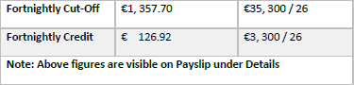

2) Pá Comhlán dá bhfuil ÍMAT Iníochta = | €1545.30
1, 357.70 @ 20% = | €271.54
€187.60 (1, 545.30 – 1, 357.70) @ 40% = | € 75.04
Dliteanas Cánach = | €346.58
Lúide Creidmheas Cánach (Tréimhse) = | €126.92
ÍMAT Laghdaithe = | €219.66

Céim 7: Ríomh na hAsbhaintí Iomlána

Asbhaint | Luach
Pinsean | €53.88
Pinsean Pearsanta | €27.40
MSU | €53.41
ÍMAT | €219.66
ÁSPC | €71.85
Asbhaintí Iomlána | €426.20

Céim 8: GLANPHÁ ar Phatrún Oibre 80%

Figiúirí Iomlána
E. Pá Iomlán | €1796.18 | iolraitheoir pá 0.8
F. Pá Comhlán le haghaidh ÍMAT | €1545.30 | Bunphá – Asbhaintí Neamh-Inchánacha
G. Asbhaintí Iomlána | €426.20 | Na figiúirí go léir atá aibhsithe thuas i dTábla A1
H. An Glan-Phá | €1369.98 | A - C

Nóta: Níl aon asbhaintí deonacha curtha san áireamh sa ríomh thuas. Is féidir go raibh siad seo curtha san áireamh ag brath ar do chúinsí aonair. Déantar an ríomh ar bhonn Seachtain 1. Sa chás go bhfuil fostaí ar bhonn cánach carnach, d’fhéadfaí aisíocaíochtaí cánach a bheith dlite leis nó léi má laghdaítear an patrún oibre.

Clásal Séanta: Tá an doiciméad seo curtha chun críocha faisnéise agus feasachta amháin. Nílimid faoi dhliteanas as aon chinntí a dhéantar bunaithe ar an bhfaisnéis atá sa doiciméad seo. Ba cheart duit dul i dteagmháil leis na Coimisinéirí Ioncaim agus/nó leis an Roinn Coimirce Sóisialaí le haghaidh tuilleadh faisnéise maidir le do chúrsaí cánacha agus do theidlíochtaí aonair.

